Relatório dos Servidores com Desvio de Função
Sistema | SIGRH
Módulo | Avaliação Funcional
Usuários | Responsável pela avaliação funcional
Perfil | Gestor Avaliação e Gestor DDRH
Última Atualização | ver('', false);
Esta funcionalidade permite que o usuário emita o relatório dos servidores que estão exercendo atividades referentes a cargo ou emprego diferentes das registradas. Os servidores serão distribuídos no relatório de acordo com a sua unidade de lotação.
Para realizar essa operação, acesse SIGRH -> Módulos -> Avaliação Funcional -> Gestão de Desempenho Humano -> Relatórios -> Servidores com Desvio de Função.
O sistema exibirá o relatório contendo a listagem dos Servidores com Desvio de Função, como demonstrado na imagem a seguir.
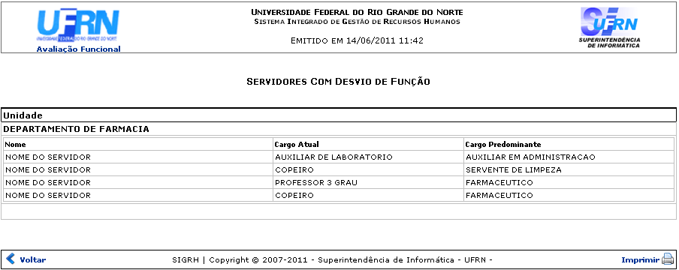Figura 1: Servidores com Desvio de Função
Caso queira retornar à tela anteriormente gerada, clique em Voltar.
Se desejar imprimir o relatório, clique no ícone .
Para retornar para a página inicial do módulo, clique em , localizado no topo da página.
Bom Trabalho!

Manuais Relacionados
- Relatório de Avaliações para o Servidor
- Checklist Funcional da Unidade do Servidor
- Relatório de Desempenho Individual
- Relatório de Unidades com Responsáveis de Avaliação
<< Voltar - Manuais do SIGRH

